GV coi thi | GV chấm
BÀI KIỂM TRA HỌC KÌ I Số báo danh:…………….. Năm học 2024 – 2025
Phòng thi: ………………. Môn: Tiếng Việt – Lớp 2
Điểm:
Bằng chữ:
(Thời gian làm bài .... phút)

I. KIỂM TRA VIẾT:
1. Viết chính tả:

* Bài tập( 1 điểm)
a. Điền ch hay tr vào chỗ chấm
Gà .....ống câu ......uyện bức ......anh trò ......ơi
b. Điền x hay s vào chỗ chấm
cảm .....úc vui .....ướng ......ếp hàng ....ách vở
2. Viết đoạn văn
Viết 3 - 4 câu giới thiệu về một đồ vật được dùng để vẽ .

II. KIỂM TRA ĐỌC
- Đọc thành tiếng(3 điểm)
- Đọc hiểu(7 điểm)

Cô giáo lớp em

Sáng nào em đến lớp Cô dạy em tập viết
Cũng thấy cô đến rồi. Gió đưa thoảng hương nhài
Đáp lời “chào cô ạ!” Nắng ghé vào cửa lớp
Cô mỉm cười thật tươi Xem chúng em học bài

Những lời cô giáo giảng.
Ấm trang vở thơm tho
Yêu thương em ngắm mãi
Những điểm mười cô cho.
Nguyễn Xuân Sanh.
Đọc hiểu Dựa vào bài đọc “Cô giáo lớp em”, khoanh vào đáp án đúng nhất
1. Mỗi ngày đến lớp, bạn nhỏ đã gặp ai đến trước?
A. cô giáo B. các bạn C. bác lao công
2. Trong bài, cô giáo đã dạy các bạn làm gì?
A. tập đọc B. tập viết C. kể chuyện
- Khi bạn nhỏ chào cô, cô đáp lại bằng cách nào?
A. chào lại bạn nhỏ B. gật đầu C. mỉm cười thật tươi
4. Qua bài thơ em thấy tình cảm bạn nhỏ dành cho cô giáo thế nào?
..............................................................................................................................
5. Nối từ ngữ ở cột A với từ ngữ ở cột B để tạo câu nêu hoạt động.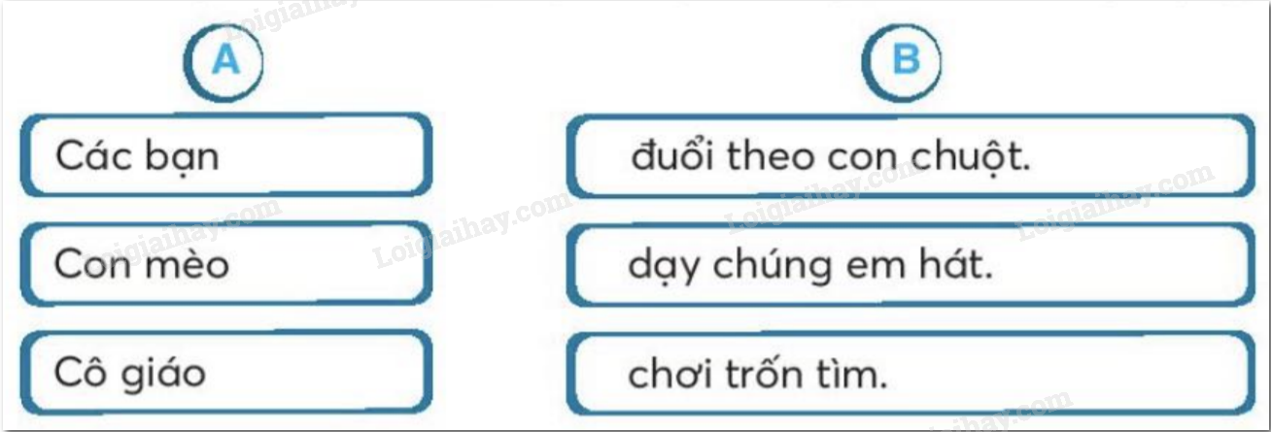
Câu 6 ( 1 điểm) Xếp các từ sau thành nhóm thích hợp: đỏ thắm, bé nhỏ, chạy theo, cõng, đẹp, đi qua, cao, gật đầu. (M2)
a. Từ ngữ chỉ hoạt động: .............................................................................................
b. Từ ngữ chỉ đặc điểm:................................................................................................
Câu 7: Đặt câu với từ chỉ đặc điểm mà em tìm được ở câu 6 b ( 1 điểm)
......................................................................................................................................
Câu 8: (0,5 điểm): Câu “ Cô dạy em tập viết’’. Thuộc kiểu câu nào?
A. Câu nêu hoạt động B. Câu nêu đặc điểm C. Câu giới thiệu
Câu 9: (0,5 điểm): Câu “Bố em là bác sĩ’’. Thuộc kiểu câu nào?
A. Câu nêu hoạt động B. Câu nêu đặc điểm C. Câu giới thiệu

